景德镇市昌河实验小学2026年单位预算

目 录

第一部分 景德镇市昌河实验小学概况
一、单位主要职责
二、机构设置及人员情况

第二部分 景德镇市昌河实验小学2026年单位预算表
一、《收支预算总表》
二、《单位收入总表》
三、《单位支出总表》
四、《财政拨款收支总表》
五、《一般公共预算支出表》
六、《一般公共预算基本支出表》
七、《财政拨款“三公”经费支出表》
八、《政府性基金预算支出表》
九、《国有资本经营预算支出表》
十、《项目绩效目标表》

第三部分 景德镇市昌河实验小学 2026年单位预算情况说明
一、2026年单位预算收支情况说明
二、2026年财政拨款“三公”经费预算情况说明

第四部分 名词解释

第一部分 景德镇市昌河实验小学概况

一、单位主要职责
（1）坚持四项基本原则，认真贯彻执行党的路线、方针和政策；坚持正确的办学方向；认真执行教委颁发的小学思想品德教育大纲，采取生动有效的教育措施和方法进行以爱祖国、爱人民、爱劳动、爱科学、爱社会主义为中心的思想品德教育，为把小学生培养成“四有”公民打下初步的思想基础。
（2）认真完成普及初等教育的任务，严格执行小学教学大纲，保证完成小学教育、教学计划；按教育规律办事，坚持“德、智、体、美、劳”全面发展；积极进行教育思想、教学内容、教学方法和教育手段的改革；为初中输送合格的新生。
（3）积极开展以普及为主的课外群体活动和体育传统项目运动队的训练；开展以预防为主、防治结合的卫生保健工作，做好常见病、多发病的预防和矫治。
（4）加强美育。通过各学科和各种课外活动培养学生具有健康的审美观点。
（5）有计划、有目的地进行劳动教育，积极地有步骤地创造条件改善学校校舍和教学、体育、卫生、生活等方面的设备，切实加强学校管理工作。
（6）认真贯彻执行《中华人民共和国义务教育法》和《江西省实施<中华人民共和国义务教育法>条例》。

二、机构设置及人员情况
1．景德镇市昌河实验小学为义务教育小学，现有班级35个，在校学生1892人；下设办公室、政教处、教务处、保卫处、总务处、信息中心、工会七个行政部门。
2景德镇市昌河实验小学隶属景德镇市教育局，为全额拨款事业单位，实行政府会计准则制度。
3．景德镇市昌河实验小学事业编制100人，年末实有在职教师人数86人，退休教师56人

第二部分 景德镇市昌河实验小学2026年单位预算表

收支预算总表
填报单位:201018景德镇市昌河实验小学 |  |  | 单位：万元
收 入 |  | 支 出
项目 | 预算数 | 项目(按功能科目) | 预算数
一、财政拨款 | 1,513.64 | 教育支出 | 1,803.64
（一）一般公共预算收入 | 1,513.64
（二）政府性基金预算收入 | 0.00
（三）国有资本经营预算收入 | 0.00
二、教育收费资金收入 | 0.00
三、事业收入 | 0.00
四、事业单位经营收入 | 0.00
五、附属单位上缴收入 | 0.00
六、上级补助收入 | 0.00
七、其他收入 | 290.00
本年收入合计 | 1,803.64 | 本年支出合计 | 1,803.64
八、使用非财政拨款结余 | 0.00 | 结转下年 | 0.00
九、上年结转（结余） | 0.00
收入总计 | 1,803.64 | 支出总计 | 1,803.64

单位收入总表
填报单位:201018景德镇市昌河实验小学 |  |  |  |  |  |  |  |  |  |  |  | 单位：万元
单位名称 | 合计 | 上年结转 | 财政拨款 |  |  |  | 教育收费资金收入 | 事业收入 | 事业单位经营收入 | 附属单位上缴收入 | 上级补助收入 | 其他收入 | 使用非财政拨款结余
单位名称 | 合计 | 上年结转 | 小计 | 一般公共预算拨款收入 | 政府性基金预算拨款收入 | 国有资本经营预算收入
** | 1 | 2 | 3 | 4 | 5 | 6 | 7 | 8 | 9 | 10 | 11 | 12 | 13
景德镇市昌河实验小学 | 1,803.64 | 0.00 | 1,513.64 | 1,513.64 | 0.00 | 0.00 | 0.00 | 0.00 | 0.00 | 0.00 | 0.00 | 290.00 | 0.00

单位支出总表
填报单位:201018景德镇市昌河实验小学 |  |  |  | 单位：万元
支出功能分类科目 |  | 合计 | 基本支出 | 项目支出
科目编码 | 科目名称 | 合计 | 基本支出 | 项目支出
** | ** | 1 | 2 | 3
 | 合计 | 1,803.64 | 1,803.64 | 0.00
205 | 教育支出 | 1,803.64 | 1,803.64 | 0.00
20502 | 普通教育 | 1,803.64 | 1,803.64 | 0.00
2050202 | 小学教育 | 1,803.64 | 1,803.64 | 0.00

财政拨款收支总表
填报单位:201018景德镇市昌河实验小学 |  |  |  |  | 单位：万元
收 入 |  | 支 出
项目 | 预算数 | 项目(按功能科目) | 合计 | 一般公共预算支出 | 政府性基金预算支出 | 国有资本经营预算支出
一、本年收入 | 1,513.64 | 教育支出 | 1,513.64 | 1,513.64 | 0.00 | 0.00
一般公共预算拨款收入 | 1,513.64
政府性基金预算拨款收入 | 0.00
国有资本经营预算收入 | 0.00
二、上年结转 | 0.00
一般公共预算拨款结转 | 0.00
政府性基金预算拨款结转 | 0.00
收入总计 | 1,513.64 | 支出总计 | 1,513.64 | 1,513.64 | 0.00 | 0.00

一般公共预算支出表
填报单位:201018景德镇市昌河实验小学 |  |  |  | 单位：万元
支出功能分类科目 |  | 2026年预算数
科目编码 | 科目名称 | 合计 | 基本支出 | 项目支出
** | ** | 1 | 2 | 3
 | 合计 | 1,513.64 | 1,513.64 | 0.00
205 | 教育支出 | 1,513.64 | 1,513.64 | 0.00
20502 | 普通教育 | 1,513.64 | 1,513.64 | 0.00
2050202 | 小学教育 | 1,513.64 | 1,513.64 | 0.00

一般公共预算基本支出表
填报单位:201018景德镇市昌河实验小学 |  |  |  | 单位：万元
支出经济分类科目 |  | 2026年基本支出
科目编码 | 科目名称 | 合计 | 人员经费 | 公用经费
** | ** | 1 | 2 | 3
 | 合计 | 1,513.64 | 1,499.97 | 13.67
301 | 工资福利支出 | 1,452.69 | 1,452.69 | 0.00
30101 | 基本工资 | 476.70 | 476.70 | 0.00
30102 | 津贴补贴 | 0.63 | 0.63 | 0.00
30107 | 绩效工资 | 532.06 | 532.06 | 0.00
30108 | 机关事业单位基本养老保险缴费 | 138.35 | 138.35 | 0.00
30109 | 职业年金缴费 | 69.17 | 69.17 | 0.00
30110 | 职工基本医疗保险缴费 | 56.20 | 56.20 | 0.00
30111 | 公务员医疗补助缴费 | 25.94 | 25.94 | 0.00
30112 | 其他社会保障缴费 | 1.73 | 1.73 | 0.00
30113 | 住房公积金 | 121.13 | 121.13 | 0.00
30199 | 其他工资福利支出 | 30.78 | 30.78 | 0.00
302 | 商品和服务支出 | 13.67 | 0.00 | 13.67
30201 | 办公费 | 4.50 | 0.00 | 4.50
30202 | 印刷费 | 1.80 | 0.00 | 1.80
30205 | 水费 | 2.20 | 0.00 | 2.20
30211 | 差旅费 | 0.40 | 0.00 | 0.40
30213 | 维修（护）费 | 2.07 | 0.00 | 2.07
30299 | 其他商品和服务支出 | 2.70 | 0.00 | 2.70
303 | 对个人和家庭的补助 | 47.28 | 47.28 | 0.00
30302 | 退休费 | 43.68 | 43.68 | 0.00
30399 | 其他对个人和家庭的补助 | 3.60 | 3.60 | 0.00

财政拨款“三公”经费支出表
填报单位:201018景德镇市昌河实验小学 |  |  |  |  |  |  | 单位：万元
合计 |  | 因公出国(境)费 |  |  | 公务接待费 | 公务用车购置及运行维护费
 |  | 小计 | 一般公务出国（境）费 | 高等院校和科研院所学术交流合作出国（境）费 | 公务接待费 | 小计 | 公务用车运行维护费 | 公务用车购置
1 |  | 2 | 3 | 4 | 5 | 6 | 7 | 8
0.00 |  | 0.00 | 0.00 | 0.00 | 0.00 | 0.00 | 0.00 | 0.00

 |  | 注：若为空表，则为该部门（单位）无政府性基金支出
政府性基金预算支出表
填报单位:201018景德镇市昌河实验小学 |  |  |  | 单位：万元
支出功能分类科目 |  | 2026年预算数
科目编码 | 科目名称 | 合计 | 基本支出 | 项目支出
** | ** | 1 | 2 | 3

 |  | 注：若为空表，则为该部门（单位）无国有资本经营预算支出
国有资本经营预算支出表
填报单位:201018景德镇市昌河实验小学 |  |  |  | 单位：万元
支出功能分类科目 |  | 2026年预算数
科目编码 | 科目名称 | 合计 | 基本支出 | 项目支出
** | ** | 1 | 2 | 3

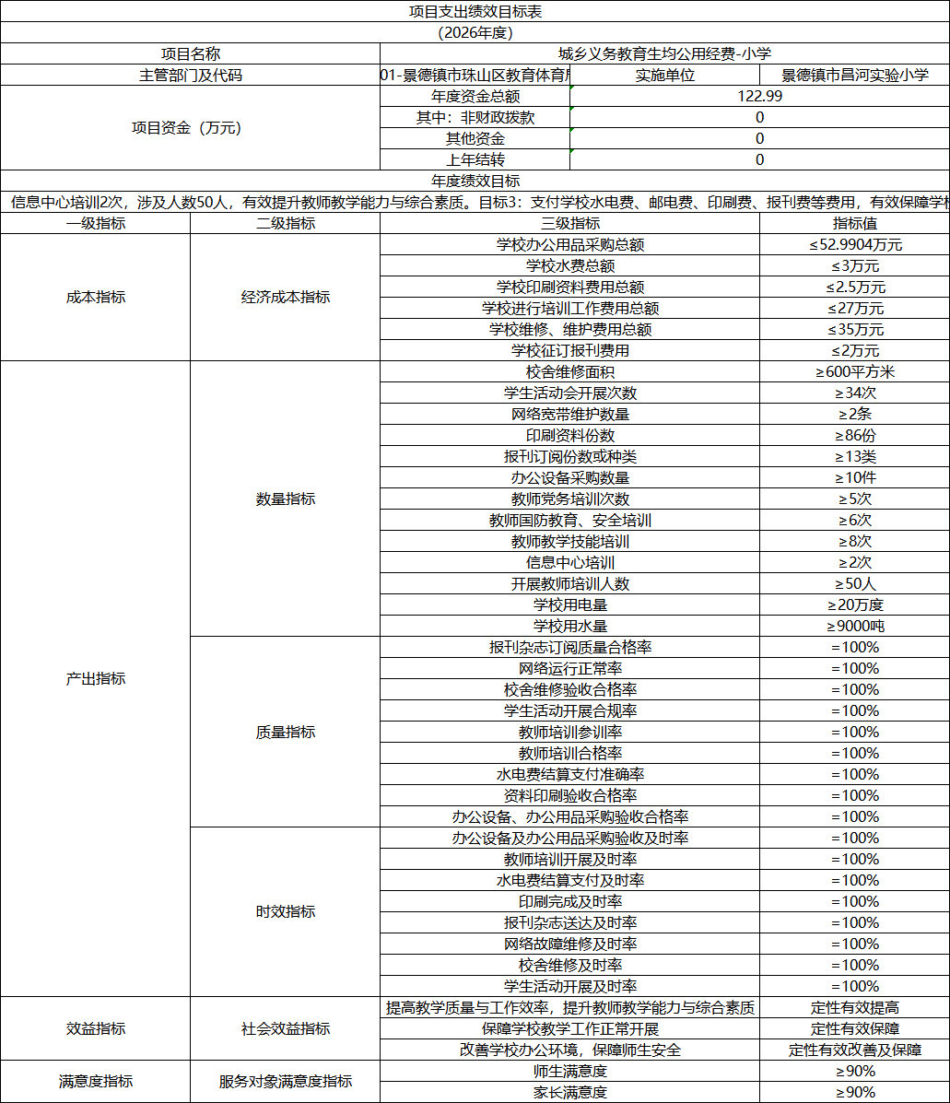
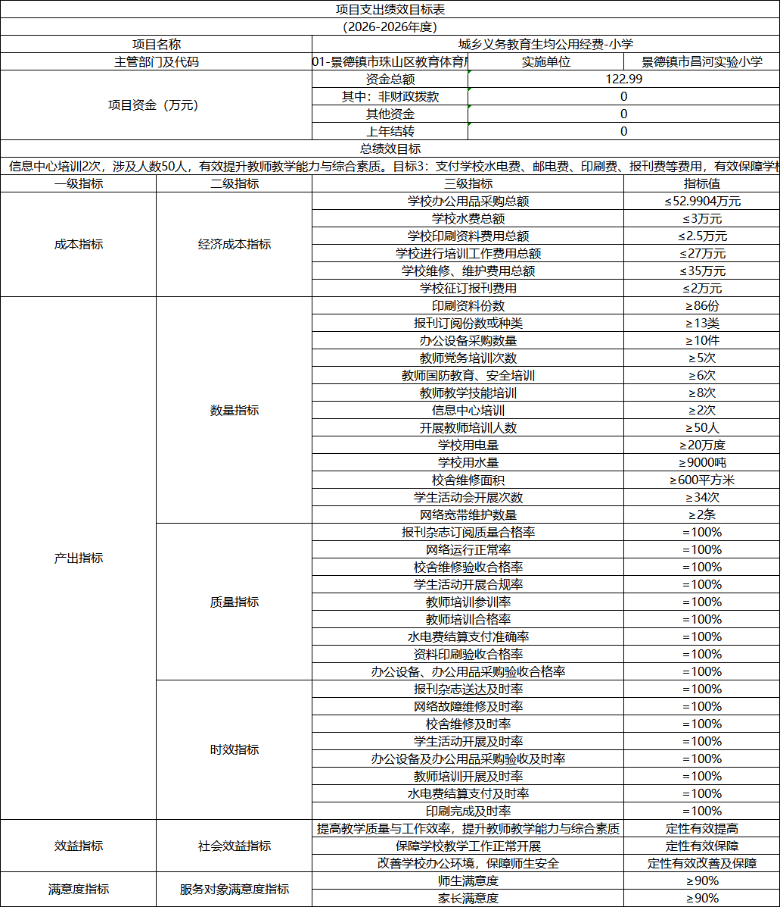

第三部分 景德镇市昌河实验小学2026年单位预算情况说明

一、2026年单位预算收支情况说明

(一)收入预算情况
2026年景德镇市昌河实验小学收入预算总额为1803.64万元，较上年预算安排增加435.46万元；包括：财政拨款收入1513.64万元，较上年预算安排增加445.46万元；其他收入290.00万元，较上年预算安排减少5万元。

(二)支出预算情况
2026年景德镇市昌河实验小学支出预算总额为1803.64万元，较上年预算安排增加435.46万元。
按支出项目类别划分：基本支出1803.64万元，较上年预算安排增加462.46万元；项目支出0.00万元，较上年预算安排减少27万元。
按支出功能科目划分：教育支出1803.64万元，较上年预算安排增加435.46万元。
按支出经济分类划分：工资福利支出1452.69万元，较上年预算安排增加414.39万元；商品和服务支出303.67万元，较上年预算安排增加285.59万元；对个人和家庭的补助47.28万元，较上年预算安排增加44.4万元。

(三)财政拨款支出情况
2026年景德镇市昌河实验小学财政拨款支出预算总额1513.64万元,较上年预算安排增加445.46万元。
按支出功能科目划分：教育支出1513.64万元。
按支出项目类别划分：基本支出1513.64万元,项目支出0.00万元。
按支出经济分类划分：工资福利支出1452.69万元，商品和服务支出13.67万元，对个人和家庭的补助47.28万元。

(四)政府性基金情况
本单位没有使用政府性基金预算拨款安排的支出。

(五)国有资本经营情况
本单位没有使用国有资本经营预算拨款安排的支出。

(六)机关运行经费等重要事项的说明
本单位非行政参公单位，无机关运行经费。

(七)政府采购情况
2026年政府采购总额0万元,其中: 政府采购货物预算 万元, 政府采购工程预算0万元, 政府采购服务预算0万元。

(八)国有资产占有使用情况
截至2025年7月31日, 单位共有车辆0辆,其中：一般公务用车实有数0辆。
2026年单位预算安排购置车辆0辆，安排购置单位价值200万元以上大型设备具体为0。

(九)城乡义务教育生均公用经费-小学项目情况说明
（ 1）项目概述
昌河实验小学生均公用经费。
（ 2）立项依据
保障义务教育学校正常运转，提高教育教学水平。
（ 3）实施主体
景德镇市昌河实验小学。
（ 4）实施方案
保障义务教育学校正常运转，提高教育教学水平
（ 5）实施周期
2026 年 1 月至 2026 年 12 月
（ 6）年度预算安排
2026 年度预算安排 122.99 万元

二、2026年财政拨款“三公”经费预算情况说明
2026年景德镇市昌河实验小学财政拨款"三公"经费安排2万元，其中：
因公出国0.00万元,比上年增（减）0万元，主要原因是：与上年安排保持一致。
公务接待0.00万元,比上年增（减）0万元，主要原因是：与上年安排保持一致。
公务用车运行0.00万元,比上年增（减）0万元，主要原因是：与上年安排保持一致。
公务用车购置0.00万元,比上年增（减）0万元，主要原因是：与上年安排保持一致。
（增减变化为0的也请填写，并在主要原因说明“与上年安排保持一致”）

第四部分 名词解释

一、收入科目
各单位结合实际进行解释。
（一）财政拨款：指省级财政当年拨付的资金。
（二）教育收费资金收入：指实行专项管理的高中以上学费、住宿费，高校委托培养费，函大、电大、夜大及短训班培训费等教育收费取得的收入。
（三）事业收入：指事业单位开展专业业务活动及辅助活动取得的收入。
（四）事业单位经营收入：指事业单位在专业业务活动及辅助活动之外开展非独立核算经营活动取得的收入。
（五）附属单位上缴收入：指事业单位附属的独立核算单位按规定标准或比例缴纳的各项收入。包括附属的事业单位上缴的收入和附属的企业上缴的利润等。
（六）上级补助收入：指事业单位从主管部门和上级单位取得的非财政补助收入。
（七）其他收入：指除财政拨款、事业收入、事业单位经营收入等以外的各项收入。
（八）使用非财政拨款结余：指历年滚存非限定用途的非财政拨款结余弥补本年度收支差额的数额。
（九）上年结转和结余：指以前年度全部结转和结余的资金数，包括当年结转结余资金和历年滚存结转结余资金。

二、支出科目
对部门预算中涉及的支出功能分类科目（明细到项级），结合单位实际，参照《2026年政府收支分类科目》的规范说明进行解释。

三、相关专业名词
（一）机关运行费：指用一般公共预算财政拨款安排的为保障行政单位（包括实行公务员管理的事业单位）运行用于购买货物和服务的各项资金，包括办公费、印刷费、邮电费、差旅费、会议费、日常维修费、专用材料及一般设备购置费、办公用房水电费、办公用房取暖费、办公用房物业管理费、公务用车运行维护费以及其他费用。
（二）“三公”经费：指用财政拨款安排的因公出国（境）费、公务用车购置及运行维护费和公务接待费。其中，因公出国（境）费反映单位公务出国（境）的国际旅费、国外城市间交通费、住宿费、伙食费、培训费、公杂费等支出；公务用车购置及运行维护费反映单位公务用车车辆购置支出（含车辆购置税、牌照费），按规定保留的公务用车燃料费、新能源汽车充电费、维修费、过桥过路费、保险费、安全奖励费 用等支出；公务接待费反映单位按规定开支的各类公务接待（含外宾接待）支出。

